+
RAPPORT DE PARTICIPATION
FLUX 2: CONSTUIRE L’EQUITE DANS UNE SOCIETE ALGORITHMIQUE

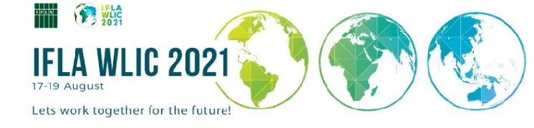

Introduction
La Fédération Internationale des Associations et Institutions de Bibliothèque (IFLA), a organisée le 86ème Congrès Mondial des Bibliothèques et de l’Information en sa première édition virtuelle du 17 au 19 août 2021.
Lors de ce congrès , Le Comité Consultatif sur la Liberté d'accès à l'Information et la Liberté d'Expression, a animé une session autour du thème : CONSTRUIRE L’EQUITE DANS UNE SOCIETE ALGORITHMIQUE.
Ce qui ressort de cette séance de travail est que l'Intelligence Artificielle, l'Apprentissage Automatique et les Systèmes Algorithmiques offrent des opportunités alléchantes de progrès et de développement technologiques, à l'intérieur et à l'extérieur du domaine des bibliothèques.
Cependant, naviguer dans ces développements continue de soulever des questions cruciales et urgentes concernant l'équité, l'éthique et les droits de l'homme. Comment les bibliothèques peuvent-elles protéger la confidentialité, l'équité, l'applicabilité et la transparence lorsqu'elles exploitent des applications basées sur l'Intelligence Artificielle(IA) ? Comment les bibliothèques peuvent-elles aider leurs communautés à naviguer dans les systèmes algorithmiques qui les entourent, afin de créer des résultats plus justes et équitables pour la société ?
Toutes ces interrogations vont être développées par plusieurs experts à travers des sous thèmes. Parmi ces sous thèmes nous parlerons de deux qui ont singulièrement marqués notre attention.

Sous Thème1 : Apprentissage profond : applications et considérations éthiques.
Il a été developé par Monsieur MUHAMMAD ABDUM-MAGEED( maitre assistant à l'Université de la Colombie-Britannique). Ici le professeur nous a montrer que l'apprentissage des représentations en profondeur et la socio-pragmatique du langage naturel, contribut à une meilleure santé humaine, un réseautage social plus sûr et une surcharge d'informations réduite.

Sous Thème2 :Bibliothèques, IA et environnement politique et reglementaires.
Ce sous thème a été developé par Monsieur FIONA BRADLEY(Directeur des services de recherche et d'entreprise à la bibliothèque UNSW de Sydney et doctorant à l'Université d'Australie occidentale (sciences politiques et relations internationales). Membre du comité consultatif FAIFE, groupe de travail Open Access de l'IFLA). Ici le conferencier a mis en lumière l’importance des Bibliothèques en tant qu’Institutions qui gèrent un patrimoine documentaire qui fait figure de terrain d'expérimentation idéal pour les chercheurs en IA.
Conclusion
Toute au long de cette session nos conferenciers ont prouver que les données bibliographiques, les corpus numérisés et les renseignements en ligne servir naturellement à la création d’une société juste et équitable.
